Лабораторная работа №8

Операционные системы

Намруев Максим Саналович

Содержание

# 1 Цель работы

Ознакомление с инструментами поиска файлов и фильтрации текстовых данных. Приобретение практических навыков: по управлению процессами (и заданиями), по проверке использования диска и обслуживанию файловых систем.

# 2 Задание

1. Осуществите вход в систему, используя соответствующее имя пользователя.
2. Запишите в файл file.txt названия файлов, содержащихся в каталоге /etc. Допишите в этот же файл названия файлов, содержащихся в вашем домашнем каталоге.
3. Выведите имена всех файлов из file.txt, имеющих расширение .conf, после чего запишите их в новый текстовой файл conf.txt.
4. Определите, какие файлы в вашем домашнем каталоге имеют имена, начинавшиеся с символа c? Предложите несколько вариантов, как это сделать.
5. Выведите на экран (по странично) имена файлов из каталога /etc, начинающиеся с символа h.
6. Запустите в фоновом режиме процесс, который будет записывать в файл ~/logfile файлы, имена которых начинаются с log.
7. Удалите файл ~/logfile.
8. Запустите из консоли в фоновом режиме редактор gedit.
9. Определите идентификатор процесса gedit, используя команду ps, конвейер и фильтр grep. Как ещё можно определить идентификатор процесса?
10. Прочтите справку (man) команды kill, после чего используйте её для завершения процесса gedit.
11. Выполните команды df и du, предварительно получив более подробную информацию об этих командах, с помощью команды man.
12. Воспользовавшись справкой команды find, выведите имена всех директорий, имеющихся в вашем домашнем каталоге

# 3 Выполнение лабораторной работы

Осуществляю вход в систему, используя соответствующее имя пользователя.

Записываю в файл file.txt название файлов из каталога /etc и дописываю в тот же файл названия файлов их домашниего каталога (рис. 1).

Рис. 1: Запись в файл

Рис. 1: Запись в файл

Записываю имена всех файлов из file.txt, имеющих разширение .conf в файл conf.txt(рис. 2).

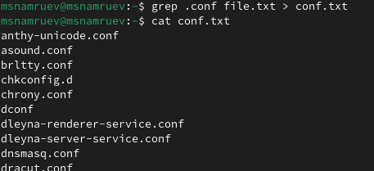

Рис. 2: Запись в файл

Определяю какие файлы в моём домашнем каталге имеют имена, начинающиеся с символа с.(рис. 3).

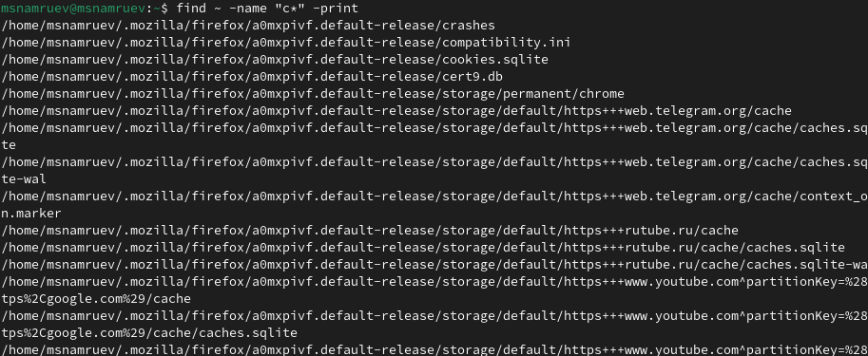

Рис. 3: Определение файлов

Вывожу на экран имена файлов из каталога /etc, начинающихся с символа h(рис. 4).

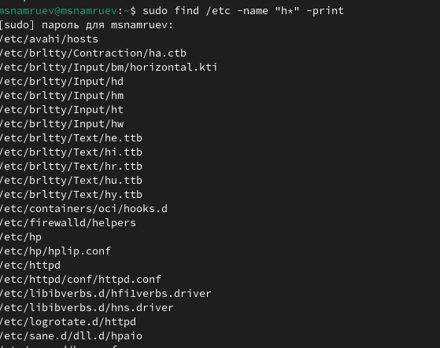

Рис. 4: Вывод файлов

Запускаю в фоновом режиме процесс, который записывает в файл ~/logfile файлы, имена которых начинаются с log.(рис. 5).

Рис. 5: Запуск фонового процесса

Рис. 5: Запуск фонового процесса

Удаляю файл ~/logfile(рис. 6).

Рис. 6: Удаление файла

Рис. 6: Удаление файла

Запускаю в фоновом режиме редактор gedit.(рис. 7).

Рис. 7: Запуск в фоновом режиме

Рис. 7: Запуск в фоновом режиме

Определяю идентификатор процесса gedit, используя команду ps, конвейер и фильтр grep(рис. 8).

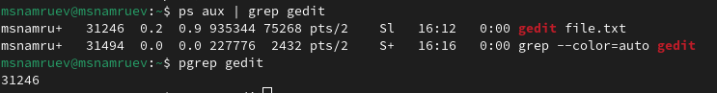

Рис. 8: Определение идентификатора процесса

Использую команду kill myself для завершения процесса моей жизни.(рис. 9).

Рис. 9: Звершение процесса программы

Рис. 9: Звершение процесса программы

Использую команды df и du.(рис. 10).

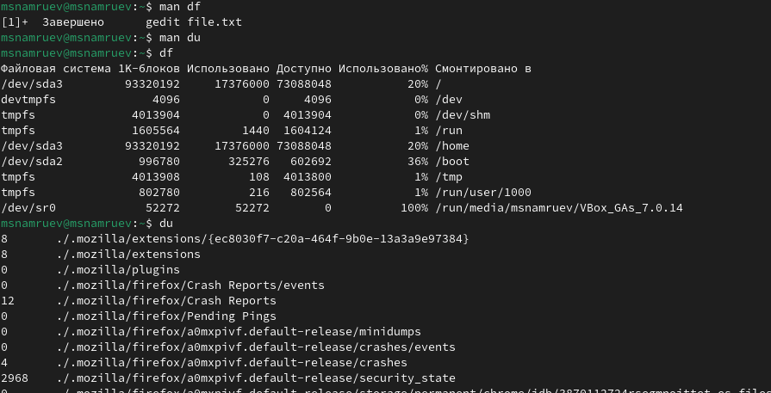

Рис. 10: Использование df и du

Вывожу имена всех директорий в моём домашнем каталоге.(рис. 11).

Рис. 11: Вывод директорий

Рис. 11: Вывод директорий

# 4 Выводы

После выполнение данной лабораторной работы я ознакомился с инструментами поиска файлов и фильтрации текстовых данных.